Сценарий выпускного праздника «Цветочный город»
В подготовительной группе 2026 года

Вед 1.
Добрый день уважаемые родители, дорогие гости! Мы рады видеть вас на нашем Цветочном выпускном!
Говорят, что чудес на свете не бывает...
Поверьте, они существуют и даже находятся рядом с нами.
Одно из прекрасных чудес света — это наши дети.
Они, словно цветы,
Украшают нашу жизнь и наполняют ее особым смыслом...
Вед 2.
Говорят, когда рождается ребенок, расцветает цветок. Кажется, совсем недавно родители привели в наш детский сад маленьких мальчиков и девочек, и здесь появился целый Цветник.
Вед 1.
Это необыкновенный сад.
В нём полным-полно ребят!
Здесь детей всегда любили, умывали и кормили,
В игры разные играли и учили, и гуляли.
Дни и месяцы идут, дети, как цветы, растут
Выросли большими – вот Ромашками какими!
Целое поле- вот такое…
Показывает руками.
Под вступление к песне в зал, вбегают дети и исполняю танец.
Танец с ромашками
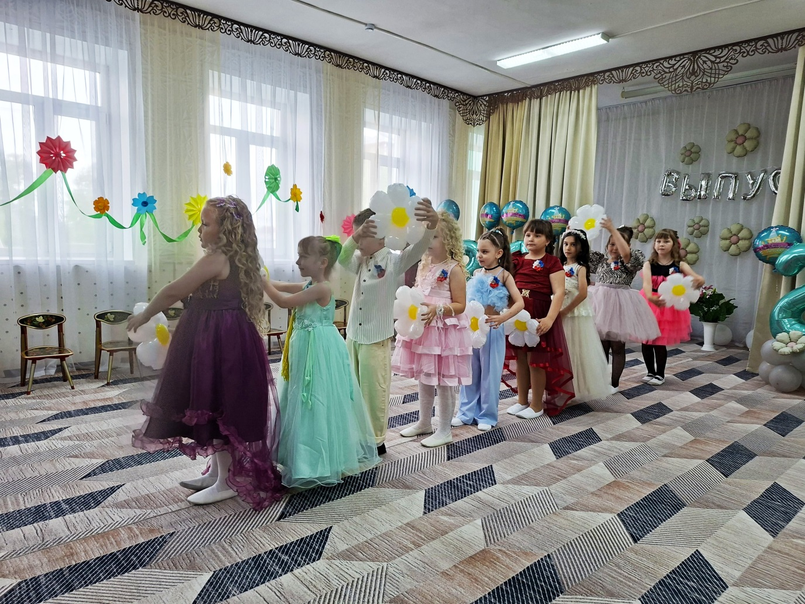
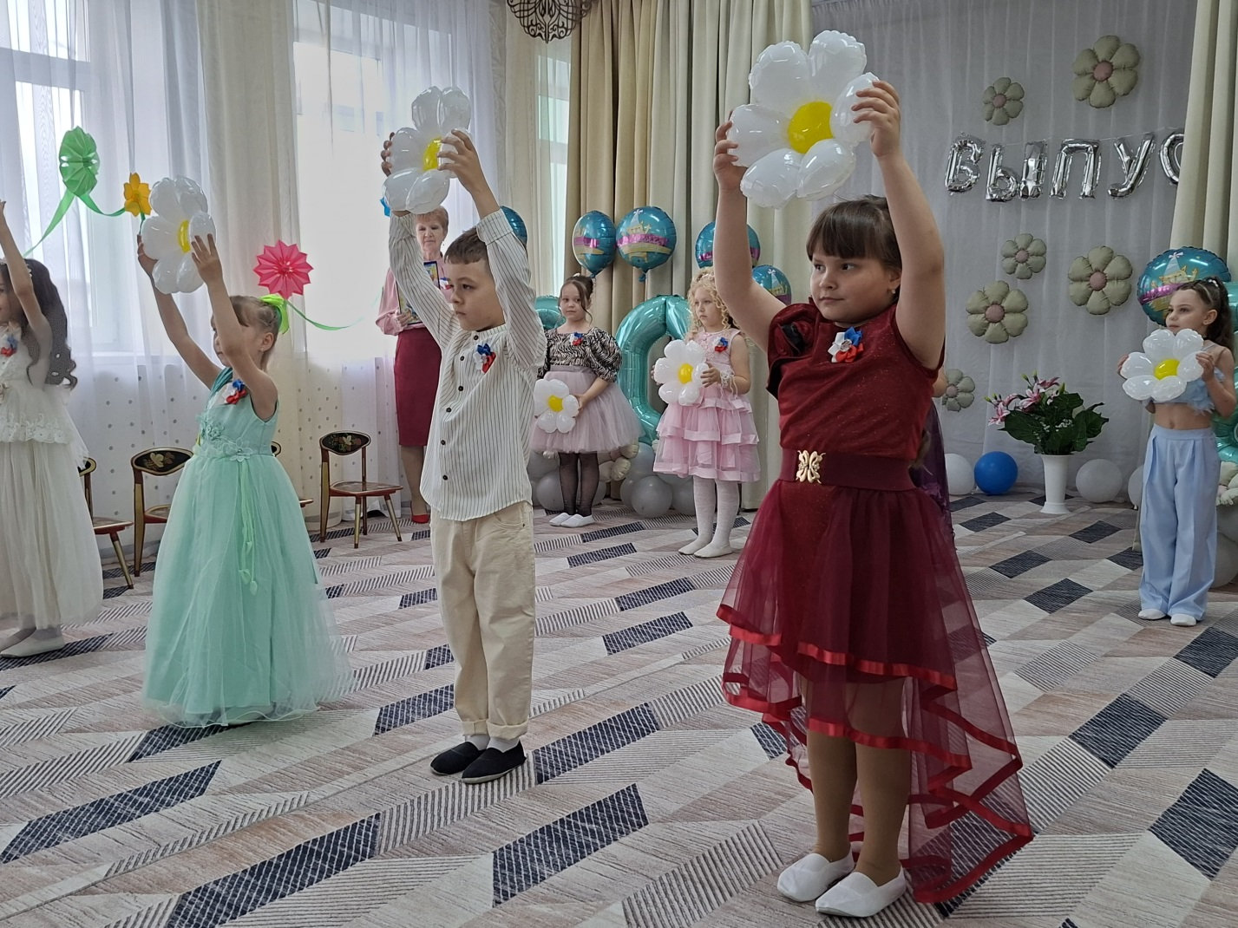
После танца кладут ромашки и встают на свои места.
Вед 2.
Звездочки счастья у нас- это дети!
Цветы нашей жизни они на планете.
Наши ребята самые лучшие цветы сада! Мы вывели новые сорта цветов, которым дали следующие названия:
Изюминки: Вероника и Богдан.
Загадка: Аня и Настя.
Посмотрите внимательно на новый сорт
Очаровашки: Лера, Милана
Задоринки: Лиза, Лика
Веселинка: Варя
Когда называют детей, они машут руками.
1.
Ах, сколько раз в просторном этом зале
Мы с вами праздники встречали
Но этот, ждали столько лет
И вот настал торжественный момент
2.
А что мы празднуем?
3.
Конечно выпускной!
4.
А что за праздник такой?
Кто виновник торжества?
5.
Это мы – самые веселые
Талантливые
Любознательные
Яркие
Гениальные
Изобретательные
6.
И это все?
7.
Нет, а еще мы любители поговорить с соседом!
Ссоримся и тут же миримся!
8.
Обожаем болтать за обедом!
И наш любимый день недели
Все: Воскресенье!
9.
Наше любимое время года?
Все: Лето!
Вед 1.
Наш родной детский сад?
Все: Аленушка!
Вед 2.
Поприветствуйте же нас,
кандидатов в первый класс!
Песня «Мы скоро пойдем в 1 раз в 1 класс»
Дети садятся на стульчики.
Ведущий 1 выходит и держит в руках горшок с цветком, укрытый красивой бумагой.
Вед 1.
Дорогие ребята, мы растили вас в течение пяти лет.
Как самые любимые цветы, мы вас лелеяли,
Надеясь впоследствии получить богатый урожай
Творческих, любознательных и искренних ребят.
И наши надежды оправдались!
Вы, ребята, на пороге большого пути.
И так хочется, чтобы вы верили в то,
Что где-то в этой стране есть розовая долина,
Где всходит солнце, и звёзды спускаются с небес.
Вед 2.
Дорогие ребята! На прощанье мы приготовили вам подарок: этот волшебный цветок. У него 7 больших разноцветных лепестков:
1 – веселья,
2 – добра,
3 – улыбки,
4 – здоровья,
5 – удачи,
6 – знаний,
7 – дружбы!
Это самый красивый и самый нежный цветок. Он боится и ветра, и непогоды, злости и вранья. Мы укрыли его потеплее, и сейчас я полью цветок последний раз и подарю его вам.
Поднимает упаковку, достаёт цветок с одним лепестком и с серединкой.
Огорчённо:
Вот беда! Не уберегли! Разлетелись наши лепестки по свету. Остался только один лепесток удачи. Ребята, нужно отправляться в сказочное путешествие, а лепесток удачи нам поможет, и мы обязательно найдём остальные лепестки. Согласны?
Дети – ДА!
Под музыку появляется Фея цветов.
Фея.
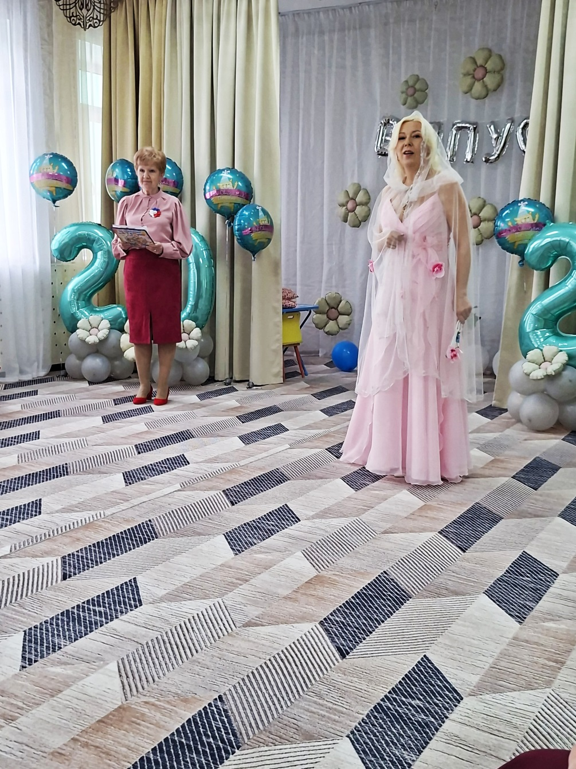
Ребята, вы меня узнали? Я - Фея цветов! Долгие годы я живу в этом замечательном, цветущем садике. И много раз слышала, как взрослые говорят, что дети – цветы жизни. Подумать только (мечтательно) цветы жизни… Только я не совсем понимаю, что же это значит?
Вед 2.
Мы тебе с удовольствием объясним. Вот ответь, например, цветок роза, красив?
Фея.
Просто восхитительно красив!
Вед 2.
Прекрасен?
Фея.
Конечно, прекрасен.
Вед 2.
А как ты думаешь, взрослые любят цветы?
Фея.
Я думаю, что ВСЕ цветы любят, да просто обожают. Я в этом уверена!
Вед 2.
Ну, так вот именно поэтому и говорят, что дети – это цветы жизни.
Значит, дети, такие же красивые, прекрасные и любимые!
Фея.
А что, в этом что-то есть… Давайте побываем сегодня в городе цветов или… лучше сказать в Цветочном городе, где живут эти самые цветы, т. е. вы — дети…
Вед 2.
Мы бы с радостью, но нам нужно найти лепестки волшебного цветка.
Фея.
Отличная идея! Мы походим по его улочкам, познакомимся с его жителями, да и лепестки найдём.
Вед 2.
А что? Звучит о-о-очень красиво! Город цветов!
Фея.
Ну, тогда, вперед, в Цветочный город.
Фея уходит. Звучит музыка.
Вед 1.
Ну вот. Мы оказались с вами на первой улице нашего Цветочного города. И она называется…
«Фиалково-Вспоминальная».
Ребята, давайте-ка вспомним, как все начиналось…

Дорогие родители!
А ведь несколько лет тому назад
Вы пришли к нам в детский сад.
С детками – малышками,
Настюшками, Аришками.
Здесь под окнами стояли
За детей переживали.
И казалось вам тогда
Будет плакать дочь всегда.
Вед 2.
Дни промчались, как мгновенье.
И прошло у вас волненье
Вот уже настал тот час –
Проводить их в первый класс.
Только вспомнить мы хотим,
Как непросто было им!
Сценка «Встреча»
1. - Не хочу я в сад ходить, лучше с мамой дома быть.
2. - Ну, не плачь! Ну, успокойся.
3 - Ты послушай, не реви, лучше с нас пример бери.
- Мы давно уже не плачем, веселимся мы и скачем.
2 - На зарядку ходим дружно, оздоравливаться нужно.
- Нас тут ждут и даже любят, успокоят, приголубят.
3 - Так что, хватит друг, рыдать! Прекращай скорей страдать!
1 - А меня здесь не обидят?
Все: Нет.
1- А мой успех увидят?
Все: Да.
1- Голодать я здесь не буду?
Все: Нет.
1- Маму здесь я не забуду?
Все: Нет.
1- Хорошо, я постараюсь, я, наверно, ошибаюсь.
Буду в садик я ходить, слёз не буду больше лить.
Вместе: Мамы, вы не беспокойтесь, мы найдем себе друзей!
Вед 2.
С каждым годом ваши дети будут лучше и взрослей!
Вед 1.
А сейчас, ребята, вас пришли поздравить дети средней группы. Помните себя такими? Они хотят высказать вам свои пожелания.
1 малыш.
Мы платья надели, и щечки умыли,
Красивыми стали и к вам поспешили.
На выпускной у нас все собрались,
Но всех – не пустили! А мы – прорвались!
2 малыш.
Бровки – «домиком», реснички,
Челочка и две косички,
Носик маленький – «курносик»,
А в глазёночках – вопросик:
Вот такими же вы были?
Или – чуточку забыли?
3 малыш.
Вы сегодня в первый класс
Все уходите от нас.
Вас, ребята, малыши
Поздравляют от души.
4 малыш.
В школе хорошо учитесь,
Не деритесь, не ленитесь (грозит пальчиком),
Мы немного подрастём,
Тоже в 1–й класс пойдём.
5 малыш.
Поздравляем, поздравляем,
С праздником весёлым!
Поздравляем, поздравляем
С переходом в школу!
Вед 1.
А сейчас ответное слово од будущих школьников.
Реб под.гр.
Носики – курносики, глазки озорные
Жалко с вами расставаться, малыши смешные!
Но прощаться нужно нам,
До свиданья скажем вам!
Танец детей ср.гр.
Ведущий благодарит за поздравления. Вручают детям ср.гр.книжки- раскраски, и они уходят.
Вед 1.
Во такими малышами были и вы. Но сейчас вы уже выросли, вы –будущие первоклассники.
Песня «Не малыши мы!»
Дети садятся на стульчики. Вед. Обращает внимание на оставленный лепесток.
Вед 1.
Кажется, мы нашли на этой улице свой первый лепесток Улыбок.
Под музыку входит Мальвина с книжкой под мышкой и указкой.
Мальвина.
Здравствуйте, здравствуйте! Где тут у вас будущие ученики? Говорите, уже не малыши? А меня вы узнали? Да, я та самая Мальвина из сказки про Буратино. А чему вы уже научились? Считать умеете? Задачки решать тоже умеете? Ну сейчас я вас проверю. Кто не справится, будет заниматься лично со мной!
Вед 2.
Дорогая Мальвина. Мы знаем, что ты очень умная и строгая. Но у наших детей сегодня праздник, можно маленько и повеселиться.
Мальвина.
Ну маленько можно, разрешаю, а потом обязательно заниматься!
Танец с лентами.
Мальвина.
Ну все…Потехе- время, а занятиям- час!
Слушайте мои задачки.
1. Сколько ушей у трёх мышей? (6)
2. Над рекой летели птицы: голубь, щука, две синицы,
Два стрижа и пять угрей, сколько птиц, ответь скорей? (5)
Так, с задачами справились. А сейчас проверю, как вы знаете цифры.
Игра «Ну-ка, цифры, встаньте в ряд»
Мальвина.
Ну, что, экзамен для будущих первоклассников сдан, вручаю вам в нашем умном Цветочном городе ваш лепесток. Доброго пути! Уходит.
Вед 2.
Ну вот, ребята. Мы заработали еще один лепесток Знаний. Продолжим свое путешествие по цветочным улицам?
Звучит музыка.
Вед 1.
Ребята, мы очутились на улице, которая называется Колокольчиково-Театральная.
И вот на сцене всем на удивление
Готовят нам ребята выступление!
Что же увидим мы сейчас?
Миниатюру «Тихий час».
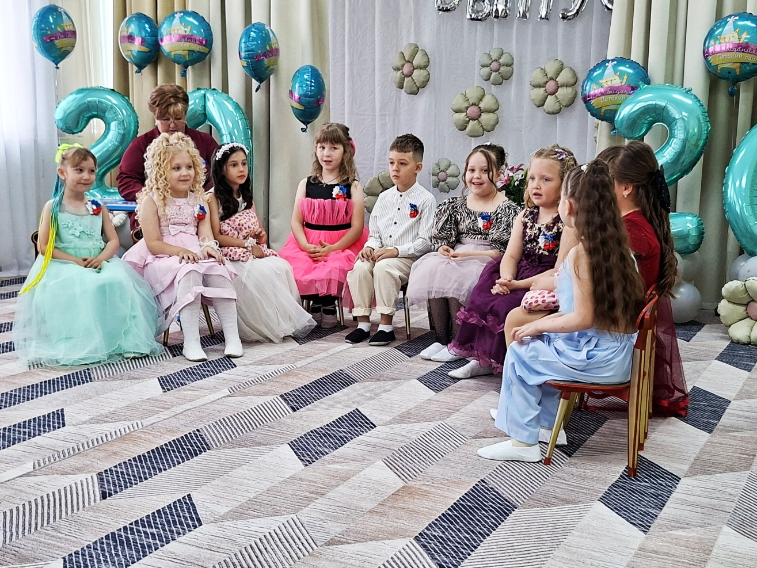
Выходят дети с подушками, садятся на стульчики, укладываются спать.
Лера.
Снова спать! Одно и то же! Кто придумал "тихий час"? Целых 2 часа лежишь, притворяешься, что спишь.
Вед 1.
Лера, тихо, у нас тихий час.
Варя.
А-пчхи!
Лиза.
Будь здорова!
Вед 1.
Тихо, Лиза!
Лиза.
Настя! Настя!
Вед.
Ты опять!
Лиза.
Я здоровья ей желаю! Что она - глухая?
Настя.
Я не слышу, я спала!
Вед 1.
Тише, Настя!
Лика.
Соврала!
Разве так бывает? Кто во сне чихает?
Вед 1.
Перестаньте! Всё! У нас - вы забыли? Тихий час!
Богдан.
Ой, смотри, Лиза, мушка у Вари на подушке.
Варя.
Что ещё за мушка?
Щас как дам подушкой.
Богдан.
А у Вероники стрекоза.
Вед 1.
Закрывайте все глаза. Нету с вами мне покоя.
Спи, Богдан ! Ну что такое?
Вероника.
Слышите, а кто храпит?
Притворяется, что спит.
Лиза.
А Лера мне мешает, меня за руку щипает.
Лера.
Я ей вовсе не мешала, я подушку поправляла.
Вед 1.
Дети, спите - тихий час!
Точно знаю я для вас
Сон дневной полезен всё же!
Колыбельную включаем.
И тихонько засыпаем.
Звучит колыбельная
Вед 1.
Ну вот, все дети уснули. Пойду на секундочку в методический кабинет схожу. Дети стараются полушёпотом говорить:
Лика: Ну, что, ушла?
Лера: Кажись, ага!
Богдан: Ребята, начинаем!
Лиза: Беситься?
Вероника: Нет!
Аня: А почему?
Настя: Да разве ты не знаешь? Нам столько лет твердили про эту дисциплину, и вот мы выросли уже, послушные такие: (грозит пальчиком) шуметь нельзя!
Милана:
Снова спать! Одно и то же!
Кто придумал "тихий час"?
Целых 2 часа лежишь, притворяешься, что спишь!
Варя:
А я спать не собираюсь, можно молча полежать,
Главное, не схлопотать!
Все:
Молча? Так неинтересно, предлагаю помечтать,
Кто кем в жизни хочет стать!
Лера.
Хочу я, ребята, художницей стать,
Чтоб небо, и солнце, и дом рисовать.
Ещё нарисую цветы и лужок,
На тонкой травинке пригрелся жучок.
Цветы пусть и бабочки пляшут друг с другом,
Пусть радуга всё обведёт полукругом.
Лика.
Я бы в магазин пошла,
Продавать игрушки.
Приглашаю вас с собой,
Милые подружки!
Милана.
Так мечтаю стать я
Звездною певицей!
Мама, сшей мне платье!
Пусть оно искрится!
Песни буду петь я
Лучшие на свете,
Вы таких не слышали,
Вы уж мне поверьте!
Богдан.
Хочу быть главным на дороге,
Важным, как директор!
Смотреть я буду взглядом строгим –
Ведь буду я – автоинспектор!
Вероника.
Хочу я стать гимнасткой,
Хочу я гибкой стать!
На всех соревнованьях
Медали получать!
Варя.
Я актрисой стать хочу,
В фильме роль я получу!
Буду день и ночь сниматься,
Всех заставлю удивляться!
Аня.
Можешь ли сейчас понять,
Кем ты хочешь после стать?
Где работать, кем трудиться,
На кого пойти учиться?
Настя.
Да, вопросы сложноваты,
Но решенье есть, ребята!
Нужно пробовать, мечтать,
О профессиях читать,
В разные кружки ходить,
Чтоб понять, кем хочешь быть!
Аня.
Эй, тревога! Всем молчать! Воспитатель идёт! Спать!
Вед 1.
Да нет, ребята, теперь сончас отменяется. Предлагаю станцевать
Дети кричат: Ура!
Танец с шарами.
Вед 1.
Ну вот, еще один лепесток Дружбы с этой цветочной улицы у нас.
Звучит музыка.
Вед 2.
Что это?
На какой улице мы сейчас находимся? Ребята, вы не знаете? И я не знаю. Но страна-то сказочная, все можно ожидать. Кажется, к нам на кто-то спешит.
Под музыку входят Вредные Привычки – Болтушка и Соня. У одной сумка-котомка. Другая катит чемодан.
Вед 2.
Ой, здравствуйте, тётеньки, вы кто?
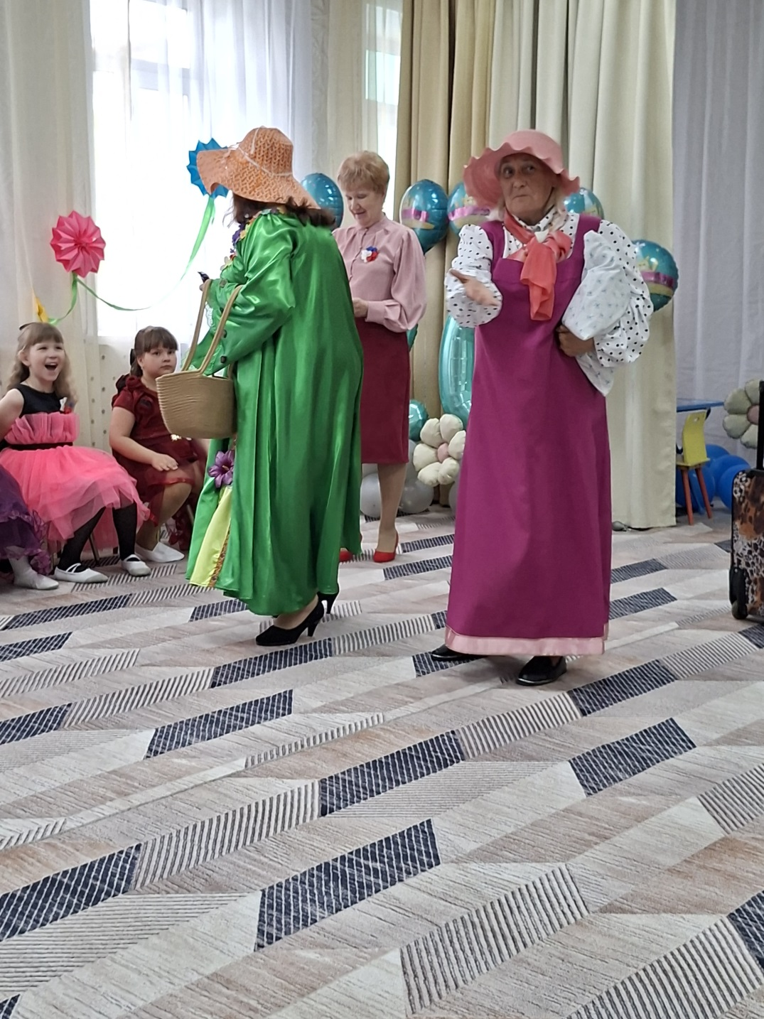
1 привычка (перебивая): Какие мы вам тётеньки? Какие тетеньки? Вот насмешили! Это вы кто? Пожаловали на нашу улицу Васильково-болтливую, Розово-сонливую
Вед 2.
Мы- будущие школьники!
Привычки вместе: а мы ваши сестрички,
Вредные привычки!
2 привычка: Мы вашу группу давно уже знаем, жить в ней прям мечтаем.
Вед 2.
Простите, ну у наших детей нет вредных привычек.
1 привычка: Ой, ой! Так уж и нет? А кто за завтраком над кашей по часу сидел, слёзы лил?
2 привычка: А кто на прогулку по три часа одевался?
Вед 2.
Да, такое бывало. Но больше такого не повторится. Наши дети стали повзрослели, поумнели, они идут в школу, а вас, вредные привычки, они с собой не возьмут.
Привычки хором: Как это не возьмут? Как не возьмут? Мы несогласные!
Привычка 1: Мы тоже вместе с ними пойдём в школу. Мы без них никуда.
Вед 2.
Нет уж! Вы с ними расстанетесь! В школе наши дети будут примерными, аккуратными, старательными и привычки у них будут только хорошие.
1 привычка: Возьмите, возьмите нас собой в школу. Мы хотим с вами.
2 привычка: Мы уже и портфели собрали. У нас уже всё готово. Вот наши портфели.
Показывают портфели.
Вед 2.
Интересно, что вы в портфели положили? Слишком они огромные.
1 привычка: Огромные? Да первоклассники столько в школу носят, у них портфели неподъёмные. Им не ранцы надо покупать, а чемоданы на колёсиках.
2 привычка: Вот и мы сложили всё, что надо. Сейчас вам покажем.
Достаёт, показывает.
Вот подушечка. На уроках поспать, если устану.
1 привычка: Вот шоколадочка. Подкрепиться, если что.
2 привычка: Вот мобильничек. В игры поиграть.
1 привычка: Вот кнопочки. На стулья девчонкам подкладывать.
Вед 2.
Похоже, вы совсем не знаете, что надо брать с собой в школу?
1 привычка: Как это не знаем? Всё знаем.
Вед 2.
Сейчас я вам загадки загадаю про школьные принадлежности. Посмотрим, как вы их отгадаете.
2 привычка: Отгадаем, конечно, Загадывайте.
Вед 2.
Ребята, не подсказывайте им отгадки. А вы, привычки, слушайте внимательно.
ЗАГАДКИ:
1.
Должен каждый ученик в школу брать с собой…
1 привычка: Пикник. Вот у меня есть (показывает). Да, ребята, правильно я угадала? Пикник, чтоб на уроке подкрепиться. Нет? А что он должен брать?
Дети: Дневник!
1 привычка: Зачем его брать…он же невкусный совсем. Для чего он нужен? А…ну понятно.
2.
Чтобы ручками писать приготовим мы…
2 привычка: Кровать. Улёгся на кроватку и пиши себе. Правильно ребята?
Дети: Нет.
2 привычка: Нет? А что?
Дети: Тетрадь!
Вед 2.
Я люблю прямоту, я сама прямая
Сделать ровную черту всем я помогаю
Начертить без меня что-нибудь сумей-ка
Угадайте-ка друзья, кто же я?
1 привычка: Скамейка!
Вед 2.
Ну, какая же скамейка. Дети, дайте правильный ответ
Дети: Линейка!
Вед 2.
Чтоб карандашик не пропал, уберём его в…
1 привычка: В подвал! Пусть в подвале для сохранности лежит.
2 привычка: В канаву! В канаву закинуть его надо. Он и не пропадёт, кто его в канаве искать будет? Никто. Правильно? Нет? А куда его надо убрать?
Вед 2.
Ничего-то вы не знаете! И в школу с нашими ребятами вам идти нельзя!
1 привычка: Ну да, ничего мы не знаем! А дети-то ваши знают?
2 привычка: Вот буквы, например, они знают?
Вед 2.
Наши дети выучили все буквы и даже умеют читать.
1 привычка: Дети да дети. А вот их родители все знают? Помогать-то ребятам смогут? А мы сейчас проверим!
«Ромашка» (для родителей)
РОМАШКА – 12 лепестков, на обратной стороне которых написаны слова: мама, папа, сам ребенок, кот Васька, собачка Жучка, сосед, соседка, вся семья, дедушка, бабушка, друг, подружка. Ведущая просит выйти 12 родителей и оторвать по лепестку. Затем каждому задаёт вопрос, ответ – на лепестке
Вопросы:
1. Кто будет вечером будильник заводить?
2. А кто за формой первоклашки следить?
3. Кто в 6 утра будет вставать и первоклашку будить?
4. Кто будет завтрак первым съедать?
5. Кому же придется портфель собирать?
6. Кто будет букварь ежедневно читать?
7. Кто будет плакать, оставшись без сил?
8. Кто виноват, если ребенок двойку получил?
9. Кто на собрания будет ходить?
10. Кому первоклассника в школу водить?
11. Кто объяснит спокойно все?
12. Кто приласкает, приголубит и ни за что ругать не будет?
Вед 2.
Вот так, Вредные привычки, и родители готовы к школе. И наши дети уже многое знают и умеют и побыстрей хотят в школу. Вот об этом они сейчас и споют.
Песня «Скоро в школу»
1 привычка: Ладно, уж пойдём с вами в школу…
2 привычка: Да, да, мы с вами в школу пойдем!
Вед 2.
Чтобы дети взяли вас с собой в школу, вам надо стать хорошими привычками. Полезными.
1 привычка: Точно! Правильно.
2 привычка: Нам надо стать хорошими! Я стану привычкой вовремя вставать по утрам, чтобы в школу не опоздать. Это хорошая привычка?
Вед 2.
Конечно, хорошая!
1 привычка: А я стану привычкой вовремя делать уроки. Это ведь тоже хорошая привычка?
Вед 2.
Да! Это тоже хорошая привычка, такая привычка очень детям в школе пригодится.
2 привычка: Значит, вы возьмёте нас с собой, ребята? Ура! Тогда мы вернем ваш не 1, а целых 2 лепестка. Нас же двое.
1 привычка: Ура! Ура! Пойдём заново портфели правильно соберём. Надо к школе готовиться!
2 привычка: Пойдём. До свидания, ребята. Встретимся в школе!
Под музыку «Замечательный сосед» привычки уходят.
Вед 2.
Ну вот, ребята, теперь у нас почти все лепестки, остается найти еще один.
Звучит музыка, входит Фея цветов.
Фея.
Дорогие ребята. Вот вы и оказались на последней улице Цветочного города-Незабудковой. И я вручаю вам последний ваш лепесток от цветка детства.
Дошкольное детство – пора золотая, счастливых деньков хоровод.
Как жаль, что так быстро они пролетают, и вот уже школа вас ждет.
Вед 1.
Как весело, дружно вы в садике жили, играли все дни напролет.
Смеялись и пели, и крепко дружили и вот уже школа вас ждет.
Вед 2.
Для Деда Мороза стихи вы читали, когда приходил Новый год.
Весною вы птиц перелетных встречали, и вот уже школа вас ждет.
Фея.
Счастливого пути вам, ребята! И не забывайте наш город Цветов!
Фея уходит.
Вед 1.
Мы ребят своих сегодня
Провожаем в первый класс!
На прощанье приглашаем,
Станцевать незабудковый вальс!
Вед 2.
Незабудковый вальс
Нежно-синий цветок
Незабудковый вальс
Все расскажет без слов
Незабудковый вальс, голубая мечта
Пусть запомнится он навсегда – навсегда!
Незабудковый вальс.
Дети садятся на свои места.

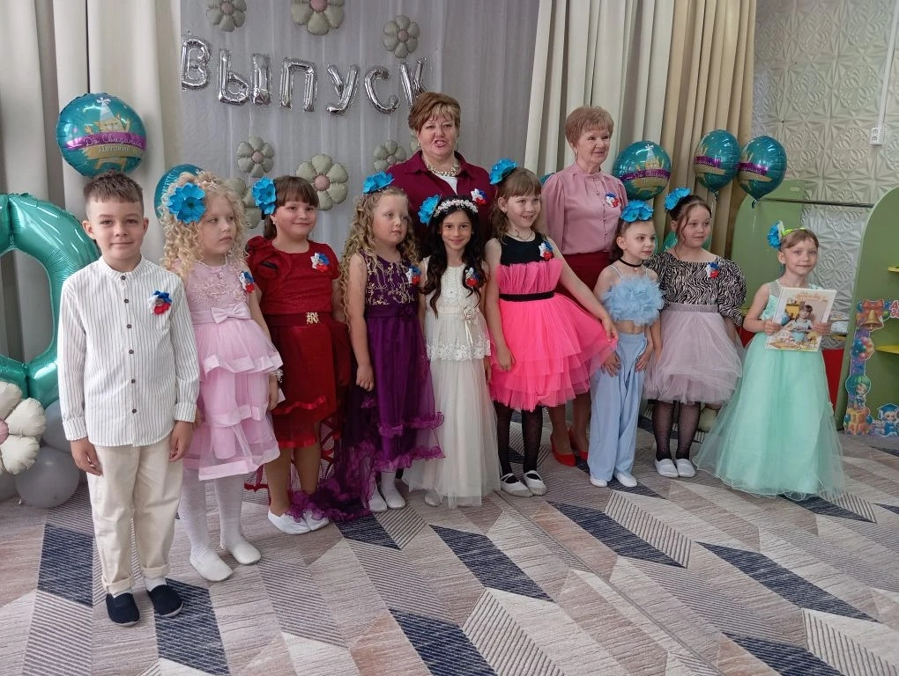
Вед 1.
Дорогие выпускники, с добрыми напутственными словами и пожеланиями к вам обращаются заведующий нашего детского сада О.Г
Вед 2.
А теперь самая торжественная минута в нашем Цветочном городе - вручение подарков на память о детском саде.
Вручение дипломов, подарков от детского сада и родителей детям.

2026г
город Белово Кемеровской области - Кузбасс

